家庭收支统计系统需求规格说明书

1. 引言
   1. 目的
   2. 文档约定
   3. 预期的读者和阅读建议
   4. 产品范围
   5. 参考文献
2. 综合描述

2.1 产品的前景

2.2 产品的功能

2.3 用户类和特征

2.4 运行环境

2.5 设计和实现上的限制

2.6 假设和依赖

3、外部接口需求

3.1 用户界面

3.2 硬件接口

3.3 软件接口

3.4 通信接口

4、软件特性

4.1 说明和优先级

4.2 激励、响应序列

4.3 功能需求

5、非功能需求

5.1性能需求

5.2 安全设施需求

5.3 安全性需求

5.4 软件质量属性

5.5 业务规则

5.6 用户文档

6、其他需求

1. 引言
   1. 目的

为明确家庭收支统计系统软件需求、安排项目规划与进度、组织软件开发与测试，撰写本文档。

* 1. 文档约定

本文档采用有IEEE标准830-1998改写并扩充的模板编写。

* 1. 预期的读者和阅读建议

本文档针对开发人员和测试人员编写。

* 1. 产品范围

本产品立足于为家庭提供一个管理收支的系统，系统成员可以查看收支。

* 1. 参考文献

《软件工程——理论、方法与实践》孙家广 高等教育出版社

1. 综合描述

2.1 产品的前景

目前有可以管理个人收支的系统，但是本产品致力于家庭收支，范围涵盖整个家庭，而不是着眼于个人，更具有远瞻性，实用性。本产品作为整个财务管理系统的一部分，记录和管理家庭收支。

2.2 产品功能

本产品功能有管理家庭成员、记录家庭成员收支，查询家庭成员收支等功能。

2.3 用户类和特征

本产品用户分为管理员、家庭成员两类。管理员负责管理本系统，控制家庭成员的修改。家庭成员可以管理自己的收支，以及查询家庭成员收支。

2.4 运行环境

本产品运行环境为Android。

2.5 设计和实现上的限制

家庭的收支是个人的隐私，因此对数据的安全性的要求很高。

2.6 假设和依赖

本产品经双方确认后，开发方依据本文档进行下阶段工作。若中途需求发生变更，需及时告知开发方。若需求变更引入的工作量不大，开放方应尽量配合。

1. 外部接口需求

3.1 用户界面

采用图形界面标准，本产品选择风格简约。

布局采用分块式。分为凉两块——管理员以及家庭成员。管理员的按钮包括“管理”（对家庭成员的增删改查）。家庭成员的按钮有“查询”和“设置”（设置个人的收支）。

3.2 硬件接口

无。

3.3 软件接口

连接数据库，来获取和存储数据。

3.4 通信接口

本产品支持通过qq，手机号，微信等登录，通信。

1. 系统特性

4.1 说明和优先级

本系统特性在于实时管理家庭收支。该特性优先级高。

4.2 激励、响应序列

激励：用户操作 响应：系统响应

4.3 功能需求

管理员：增删家庭成员

家庭成员：设置个人收支，查询家庭收支

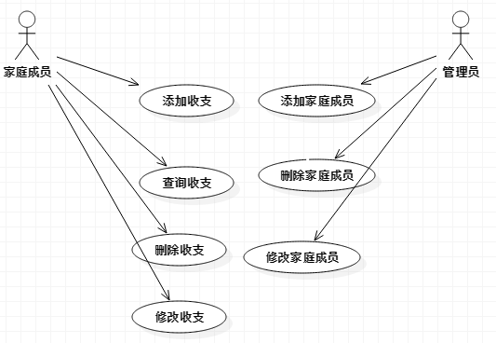

家庭成员可以添加收支、查询收支、删除收支、修改收支。

管理员可以添加家庭成员、删除家庭成员、修改家庭成员。

1. 其他非功能需求

5.1 性能需求

要求本系统在用户操作后1s内做出完整响应。

5.2 安全设施需求

产品使用过程中可能会发生数据丢失的情况，此时需要系统响应，要求用户重传个人收支等。

5.3 安全性需求

严格保证用户数据的安全。

5.4 软件质量属性

软件要求简单，适合各种年龄人群使用。

5.5 业务规则

管理员可以增删改家庭成员，家庭成员可以修改收支，并查询。

1. 其他需求

无。